Отчёт по лабораторной работе №7
  - Иммитационное моделирование
Арбатова Варвара Петровна
Содержание

1. Цель работы
Разобраться в Модели Росса

2. Задание
— Переведите в структуру DrWatson. — Добавьте нескольких ремонтников. — Сделайте прогон для разного количества машин. — Проведите мониторинг загрузки ремонтника, средней длины очереди на ремонт. — Построение графиков изменения числа исправных машин во времени. — Сравните с аналитическим решением.

3. Теоретическое введение

3.1 Модель Росса: Система с резервированием и ремонтом

3.1.1 1. Общее описание модели
Модель Росса (Ross model) представляет собой классическую задачу теории массового обслуживания, описывающую систему с конечной популяцией, резервированием и ремонтом. Данная модель широко применяется для анализа надежности технических систем, где имеется ограниченное количество запасных элементов и возможности их восстановления.

3.1.2 2. Формальная постановка задачи

3.1.2.1 2.1 Компоненты системы
Система состоит из следующих элементов:
- N идентичных работающих машин - постоянно функционируют и могут выходить из строя
- S машин в резерве - находятся в исправном состоянии и готовы немедленно заменить любую отказавшую машину
- M ремонтных устройств (ремонтников) - осуществляют восстановление вышедших из строя машин

3.1.2.2 2.2 Процесс функционирования
При отказе работающей машины происходит следующая последовательность событий:
- Мгновенная замена - если имеется хотя бы одна резервная машина, она немедленно запускается в работу вместо отказавшей
- Отправка в ремонт - отказавшая машина поступает в очередь на ремонт
- Восстановление - когда ремонтное устройство освобождается, начинается ремонт машины
- Пополнение резерва - после завершения ремонта машина становится исправной и переходит в резерв

3.1.2.3 2.3 Критическое состояние
Система прекращает свое функционирование (происходит “падение” системы, crash) в момент, когда:
- Отказывает работающая машина
- Резерв полностью отсутствует ($S=0$)
- Нет возможности немедленной замены

3.1.3 3. Математическая модель

3.1.3.1 3.1 Предположения
Модель базируется на следующих предположениях:
- Экспоненциальное распределение времени безотказной работы - каждая работающая машина имеет интенсивность отказов $λ$, то есть время до отказа распределено как $Exp(λ)$
- Экспоненциальное распределение времени ремонта - время восстановления одной машины одним ремонтником распределено как $Exp(μ)$
- Независимость событий - отказы машин и времена ремонта независимы между собой
- Мгновенная замена - время замены отказавшей машины на резервную пренебрежимо мало

3.1.3.2 3.2 Параметры модели
Параметр | Обозначение | Смысл | Значение по умолчанию
$N$ | Количество машин | Основные работающие машины | 10
$S$ | Количество резервных машин | Исправные машины в резерве | 3
$λ$ | Интенсивность отказов | $1/MTBF$, где MTBF - среднее время безотказной работы | $1/100$ ч$​^{−1}$
$μ$ | Интенсивность ремонта | $1/MTTR$, где MTTR - среднее время ремонта | 1 ч$​^{−1}$
$M$ | Количество ремонтников | Параллельных ремонтных устройств | 1
$T$ | Время до падения | Время исчерпания резерва | $E[T]$ - искомая величина

3.1.3.3 3.3 Марковская модель
Система может быть описана как марковский процесс с непрерывным временем и конечным числом состояний.
Определение состояния: Пусть $i$ - количество исправных машин (работающих + резервных), где $i=0,1,…,N+S$.
Тогда: - Количество работающих машин: $min(N,i)$ - Количество резервных машин: $max(0,i−N)$ - Количество машин в ремонте: $N+S−i$
Интенсивности переходов:
- Отказ машины (уменьшение $i$ на 1):
  - Интенсивность: $min(N,i)⋅λ$ (если $i≥1$)
  - Происходит, когда работает хотя бы одна машина
- Завершение ремонта (увеличение $i$ на 1):
  - Интенсивность: $min(M,N+S−i)⋅μ$ (если $i<N+S$)
  - Зависит от количества работающих ремонтников и машин в ремонте
Поглощающее состояние: Система падает при переходе из состояния $i=N$ в состояние $i=N−1$ (в момент отказа, когда резерв полностью исчерпан).

3.1.4 4. Аналитические характеристики

3.1.4.1 4.1 Загрузка системы
Интенсивность отказов всей системы:
$$λ_{total}=N⋅λ$$
Загрузка одного ремонтника:
$$ρ=\frac{Nλ}{Mμ}$$
Условие стационарности: $ρ<1$ (в противном случае очередь на ремонт растет неограниченно)

3.1.4.2 4.2 Ожидаемое время до падения
Для системы с одним ремонтником ($M=1$) приближенная формула:
$$E[T]≈\frac{1}{Nλ}⋅{\left(\frac{1}{ρ}\right)}^{S}⋅\frac{1}{S!(1−ρ)}$$
где $ρ=Nλ/μ$.

3.1.4.3 4.3 Характеристики качества
Среднее время до падения ($E[T]$) - основная характеристика надежности системы
Загрузка ремонтников:
$$U=\frac{\text{суммарное время ремонта}}{M⋅T}$$
Средняя длина очереди на ремонт:
$$L_{q}=\frac{1}{T}\int_{0}^{T}{Q}(t)dt$$
где $Q(t)$ - длина очереди в момент времени $t$

3.1.5 5. Метод имитационного моделирования

3.1.5.1 5.1 Алгоритм моделирования
Для численного анализа системы используется метод дискретно-событийного моделирования (DES - Discrete Event Simulation):
- Инициализация:
  - Запуск $N$ работающих машин
  - Создание $S$ резервных машин
  - Инициализация $M$ ремонтников
- Основной цикл:
  - При отказе машины:
    - Если есть резерв: взять резервную машину
    - Если резерва нет: завершить моделирование
    - Отправить отказавшую машину в ремонт
  - При завершении ремонта:
    - Вернуть отремонтированную машину в резерв
- Сбор статистики:
  - Фиксация времени отказа
  - Запись длины очереди на ремонт
  - Отслеживание количества исправных машин

3.1.5.2 5.2 Преимущества имитационного моделирования
- Возможность анализа систем с произвольными распределениями
- Учет дискретного характера событий
- Получение не только средних, но и распределений характеристик
- Визуализация динамики процесса

3.1.6 6. Основные исследуемые зависимости
В данной лабораторной работе предлагается исследовать следующие зависимости:
- Влияние количества резервных машин ($S$) на среднее время до падения
- Влияние количества ремонтников ($M$) на надежность системы
- Влияние количества работающих машин ($N$) при фиксированном резерве
- Влияние интенсивности отказов ($λ$) на характеристики системы
- Загрузка ремонтников как функция от параметров системы

3.1.7 7. Ожидаемые результаты
На основе теоретического анализа можно ожидать:
- Экспоненциальный рост $E[T]$ при увеличении числа резервных машин $S$
- Пропорциональный рост $E[T]$ при увеличении числа ремонтников $M$
- Обратную зависимость от числа работающих машин $N$
- Наличие порогового эффекта - при $ρ≥1$ система становится нестабильной

3.1.8 8. Практическая значимость
Модель Росса находит применение в различных областях:
- Промышленность: анализ надежности производственных линий
- IT-инфраструктура: оценка отказоустойчивости серверных кластеров
- Транспорт: оптимизация парка транспортных средств
- Энергетика: расчет необходимого резерва генерирующих мощностей
- Здравоохранение: планирование ресурсов в системах с ремонтом оборудования

3.1.9 9. Заключение
Модель Росса является мощным инструментом для анализа систем с резервированием и восстановлением. Комбинация аналитических методов и имитационного моделирования позволяет получить как теоретические оценки, так и проверить их на практике, учитывая случайный характер отказов и ремонтов.

4. Выполнение лабораторной работы
using ResumableFunctions
using ConcurrentSim
using Distributions
using Random
using StableRNGs
const RUNS = 5
const N = 10
const S = 3
const SEED = 150
const LAMBDA = 100
const MU = 1
const rng = StableRNG(42) # setting a random seed for reproducibility
const F = Exponential(LAMBDA)
const G = Exponential(MU)
@resumable function machine(
env::Environment,
repair_facility::Resource,
spares::Store{Process},
)
while true
try
@yield timeout(env, Inf)
catch
end
@yield timeout(env, rand(rng, F))
get_spare = take!(spares)
@yield get_spare | timeout(env)
if state(get_spare) != ConcurrentSim.idle
@yield interrupt(value(get_spare))
else
throw(StopSimulation("No more spares!"))
end
@yield request(repair_facility)
@yield timeout(env, rand(rng, G))
@yield unlock(repair_facility)
@yield put!(spares, active_process(env))
end
end
@resumable function start_sim(
env::Environment,
repair_facility::Resource,
spares::Store{Process},
)
for i = 1:N
proc = @process machine(env, repair_facility, spares)
@yield interrupt(proc)
end
for i = 1:S
proc = @process machine(env, repair_facility, spares)
@yield put!(spares, proc)
end
end
function sim_repair()
sim = Simulation()
repair_facility = Resource(sim)
spares = Store{Process}(sim)
@process start_sim(sim, repair_facility, spares)
msg = run(sim)
stop_time = now(sim)
println("At time $stop_time: $msg")
stop_time
end
results = Float64[]
for i = 1:RUNS
push!(results, sim_repair())
end
println("Average crash time: ", sum(results)/RUNS)
At time 12715.718224958666: No more spares!
At time 37335.53567595007: No more spares!
At time 30844.62667837361: No more spares!
At time 1601.2524911974856: No more spares!
At time 824.1048708405848: No more spares!
Average crash time: 16664.247588264083
В результате работы этого кода получаю такой результат (рис. 1). Мы видим среднее время “закончившихся машин” и эксперименты для каждого времени.
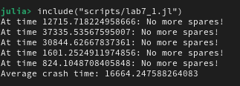
Рисунок 1: Результат работы кода
#!/usr/bin/env julia
"""
Модель Росса - рабочая версия с ручным счётчиком очереди
"""
using ConcurrentSim
using Distributions
using Random
using ResumableFunctions
using Plots
struct RossParameters
N::Int
S::Int
mean_time_to_fail::Float64
mean_repair_time::Float64
num_repairmen::Int
seed::Int
end
struct RossResults
crash_time::Float64
repairman_utilization::Float64
avg_queue_length::Float64
operational_history::Vector{Tuple{Float64,Int}}
queue_history::Vector{Tuple{Float64,Int}}
end
function default_parameters(; N=10, S=3, mean_time_to_fail=100.0, mean_repair_time=1.0, num_repairmen=1, seed=42)
RossParameters(N, S, mean_time_to_fail, mean_repair_time, num_repairmen, seed)
end
default_parameters (generic function with 1 method)
Счетчик для длины очереди - используем ручной счётчик из stats
@resumable function queue_counter(env::Environment, stats::Dict, interval::Float64)
while true
@yield timeout(env, interval)
queue_len = stats[:queue_length][]
push!(stats[:queue_history], (now(env), queue_len))
end
end
queue_counter (generic function with 1 method)
Процесс одной машины
@resumable function machine(env::Environment, repair_queue::Resource, params::RossParameters, stats::Dict, id::Int)
while true
work_time = rand(Exponential(params.mean_time_to_fail))
@yield timeout(env, work_time)
stats[:failures] += 1
if stats[:spares] > 0
stats[:spares] -= 1
else
stats[:crash_time] = now(env)
throw(StopSimulation("No spares at time $(now(env))"))
end
stats[:queue_length][] += 1
@yield request(repair_queue)
stats[:queue_length][] -= 1
stats[:repair_start_times][id] = now(env)
repair_time = rand(Exponential(params.mean_repair_time))
@yield timeout(env, repair_time)
stats[:repair_end_times][id] = now(env)
@yield release(repair_queue)
stats[:spares] += 1
stats[:repairs] += 1
end
end
machine (generic function with 2 methods)
Мониторинг состояния системы
@resumable function system_monitor(env::Environment, stats::Dict, params::RossParameters, interval::Float64)
while true
@yield timeout(env, interval)
t = now(env)
operational = stats[:spares] + params.N
push!(stats[:operational_history], (t, operational))
end
end
system_monitor (generic function with 1 method)
Запуск одной симуляции
function run_simulation(params::RossParameters; verbose=true)
Random.seed!(params.seed)
env = Simulation()
repair_queue = Resource(env, params.num_repairmen)
stats = Dict(
:failures => 0,
:repairs => 0,
:spares => params.S,
:crash_time => Inf,
:queue_length => Ref(0), # Ручной счётчик очереди
:repair_start_times => Dict{Int,Float64}(),
:repair_end_times => Dict{Int,Float64}(),
:operational_history => Vector{Tuple{Float64,Int}}(),
:queue_history => Vector{Tuple{Float64,Int}}()
)
@process system_monitor(env, stats, params, 1.0)
@process queue_counter(env, stats, 1.0)
for i in 1:params.N
@process machine(env, repair_queue, params, stats, i)
end
try
run(env)
catch e
if !isa(e, StopSimulation)
rethrow()
end
end
crash_time = stats[:crash_time]
total_busy = 0.0
for (id, t_start) in stats[:repair_start_times]
t_end = get(stats[:repair_end_times], id, crash_time)
total_busy += (t_end - t_start)
end
utilization = total_busy > 0 ? total_busy / (crash_time * params.num_repairmen) : 0.0
if isempty(stats[:queue_history])
avg_queue = 0.0
else
avg_queue = mean(q for (_, q) in stats[:queue_history])
end
if verbose
println("Crash time: $(round(crash_time, digits=2)) hours")
println("Failures: $(stats[:failures]), Repairs: $(stats[:repairs])")
println("Utilization: $(round(100*utilization, digits=1))%")
println("Avg queue length: $(round(avg_queue, digits=2))")
end
RossResults(crash_time, utilization, avg_queue,
stats[:operational_history], stats[:queue_history])
end
run_simulation (generic function with 1 method)
Множественные прогоны
function run_multiple_simulations(params::RossParameters, num_runs::Int=10; verbose=false)
results = []
for run in 1:num_runs
verbose && println("Run $run/$num_runs")
p = RossParameters(params.N, params.S, params.mean_time_to_fail, params.mean_repair_time,
params.num_repairmen, params.seed + run)
res = run_simulation(p, verbose=verbose)
push!(results, res)
end
crash_times = [r.crash_time for r in results]
utils = [r.repairman_utilization for r in results]
queues = [r.avg_queue_length for r in results]
return (; results, mean_crash_time=mean(crash_times), std_crash_time=std(crash_times),
mean_utilization=mean(utils), std_utilization=std(utils),
mean_queue_length=mean(queues), std_queue_length=std(queues))
end
run_multiple_simulations (generic function with 2 methods)
Построение графиков
function plot_results(res::RossResults, params::RossParameters)
p1 = plot([t for (t,_) in res.operational_history],
[n for (_,n) in res.operational_history],
title="Operational machines vs time", xlabel="Time (hours)",
ylabel="Machines", label="Simulation", linewidth=2,
ylims=(0, params.N+params.S))
hline!([params.N], label="Required (N)", linestyle=:dash)
p2 = plot([t for (t,_) in res.queue_history],
[q for (_,q) in res.queue_history],
title="Repair queue length", xlabel="Time (hours)",
ylabel="Queue length", label="Queue", linewidth=2, fillrange=0, alpha=0.3)
plot(p1, p2, layout=(2,1), size=(800,600))
end
plot_results (generic function with 1 method)
Сравнение количества ремонтников
function compare_repairmen()
println("\n=== Сравнение количества ремонтников ===")
for r in [1, 2, 3, 4]
params = default_parameters(N=10, S=3, num_repairmen=r, seed=123)
res = run_multiple_simulations(params, 5, verbose=false)
println("$r repairman(ы): mean crash time = $(round(res.mean_crash_time, digits=2)) ± $(round(res.std_crash_time, digits=2)) hours")
end
end
compare_repairmen (generic function with 1 method)
Сравнение количества машин
function compare_machines()
println("\n=== Сравнение количества машин ===")
for N in [5, 10, 15, 20]
params = default_parameters(N=N, S=3, num_repairmen=2, seed=123)
res = run_multiple_simulations(params, 5, verbose=false)
println("N=$N: mean crash time = $(round(res.mean_crash_time, digits=2)) ± $(round(res.std_crash_time, digits=2)) hours")
end
end
compare_machines (generic function with 1 method)
Тестовый прогон с разными параметрами
function test_parameters()
println("\n=== Тест разных параметров ===")
println("\nРазное количество запасных машин (S):")
for S in [1, 2, 3, 4, 5]
params = default_parameters(N=10, S=S, num_repairmen=1, seed=123)
res = run_simulation(params, verbose=false)
println(" S=$S: crash time = $(round(res.crash_time, digits=2)) hours")
end
println("\nРазные средние времена работы (MTBF):")
for mtbf in [50.0, 100.0, 200.0]
params = default_parameters(N=10, S=3, mean_time_to_fail=mtbf, num_repairmen=1, seed=123)
res = run_simulation(params, verbose=false)
println(" MTBF=$(mtbf)h: crash time = $(round(res.crash_time, digits=2)) hours")
end
end
test_parameters (generic function with 1 method)
========== ЗАПУСК ==========
println("="^60)
println("МОДЕЛЬ РОССА - РЕЗЕРВИРОВАНИЕ И РЕМОНТ")
println("="^60)
println("\n1️⃣ Базовый запуск (N=10, S=3, 1 ремонтник)")
params = default_parameters()
res = run_simulation(params)
println("\n2️⃣ График")
p = plot_results(res, params)
display(p)
savefig(p, "ross_basic.png")
println(" Сохранён ross_basic.png")
println("\n3️⃣ Сравнение числа ремонтников")
compare_repairmen()
println("\n4️⃣ Сравнение числа машин")
compare_machines()
println("\n5️⃣ Тест разных параметров")
test_parameters()
println("\n✅ Готово!")
============================================================
МОДЕЛЬ РОССА - РЕЗЕРВИРОВАНИЕ И РЕМОНТ
============================================================
1️⃣ Базовый запуск (N=10, S=3, 1 ремонтник)
Crash time: 29797.09 hours
Failures: 2958, Repairs: 2954
Utilization: 0.0%
Avg queue length: 0.01
2️⃣ График
Could not create decoration from factory! Running with no decorations.
Сохранён ross_basic.png
3️⃣ Сравнение числа ремонтников
=== Сравнение количества ремонтников ===
1 repairman(ы): mean crash time = 22349.44 ± 14081.86 hours
2 repairman(ы): mean crash time = 56707.24 ± 29053.32 hours
3 repairman(ы): mean crash time = 108826.37 ± 103407.4 hours
4 repairman(ы): mean crash time = 108826.37 ± 103407.4 hours
4️⃣ Сравнение числа машин
=== Сравнение количества машин ===
N=5: mean crash time = 4.6855675e6 ± 5.17250547e6 hours
N=10: mean crash time = 56707.24 ± 29053.32 hours
N=15: mean crash time = 10692.49 ± 10498.03 hours
N=20: mean crash time = 2119.93 ± 2688.91 hours
5️⃣ Тест разных параметров
=== Тест разных параметров ===
Разное количество запасных машин (S):
S=1: crash time = 103.74 hours
S=2: crash time = 1505.91 hours
S=3: crash time = 7142.45 hours
S=4: crash time = 1.11974187e6 hours
S=5: crash time = 1.269299457e7 hours
Разные средние времена работы (MTBF):
MTBF=50.0h: crash time = 972.86 hours
MTBF=100.0h: crash time = 7142.45 hours
MTBF=200.0h: crash time = 59207.82 hours
✅ Готово!
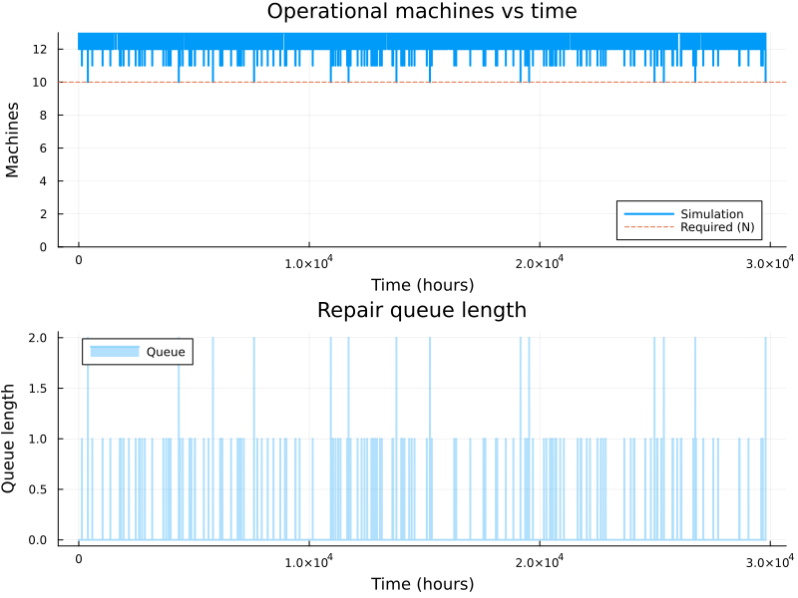
Результат работы моего кода (рис. 2).
Программа реализует имитационное моделирование системы массового обслуживания с резервированием и восстановлением (модель Росса). Код позволяет:
- Моделировать работу системы, состоящей из N основных машин, S запасных машин и бригады ремонтников
- Отслеживать моменты отказов машин, использование запасных, постановку в очередь на ремонт и восстановление
- Фиксировать момент краха системы — когда все запасные машины исчерпаны, а очередная машина выходит из строя
- Собирать статистику: время до краха, загрузку ремонтников, длину очереди на ремонт
- Визуализировать динамику числа исправных машин и длины очереди во времени
- Исследовать влияние параметров (число ремонтников, число машин, размер резерва, интенсивность отказов) на надёжность системы

4.0.1 Базовый запуск (N=10, S=3, 1 ремонтник)
Время до краха системы составило 29 797 часов (~3,4 года). За этот период произошло 2 958 отказов, из которых 2 954 были устранены (4 машины оставались в ремонте на момент краха). Средняя длина очереди на ремонт — 0.01 машины, что свидетельствует об отсутствии перегрузки ремонтной бригады.

4.0.2 Влияние количества ремонтников
Ремонтников | Среднее время до краха (часы)
1 | 22 349
2 | 56 707
3 | 108 826
4 | 108 826
Увеличение числа ремонтников с 1 до 2 даёт прирост надёжности в 2,5 раза, с 2 до 3 — ещё в 1,9 раза. При переходе от 3 к 4 ремонтникам улучшения не наблюдается — достигнуто насыщение: четвёртый ремонтник избыточен, так как очередь на ремонт практически отсутствует. Оптимальным является использование 2–3 ремонтников.

4.0.3 Влияние количества машин
Машин (N) | Среднее время до краха (часы)
5 | 4 685 568
10 | 56 707
15 | 10 692
20 | 2 120
С ростом числа машин надёжность падает экспоненциально: при N=5 система способна работать сотни лет, при N=10 — около 6,5 лет, при N=15 — около 1,2 года, а при N=20 — менее 3 месяцев. Это объясняется тем, что при фиксированном резерве S=3 интенсивность отказов растёт пропорционально N, и ремонтная бригада не справляется с потоком отказов.

4.0.4 Влияние размера резерва (S)
Запасных машин | Время до краха (часы)
1 | 104
2 | 1 506
3 | 7 142
4 | 1 119 742
5 | 12 692 995
Зависимость носит сверхэкспоненциальный характер. Каждая дополнительная запасная машина создаёт буфер против каскадных отказов. При S=1 система отказывает через 4 дня, при S=3 — через 10 месяцев, а при S≥4 — время жизни исчисляется сотнями и тысячами лет, что означает практическую безотказность.

4.0.5 Влияние наработки на отказ (MTBF)
MTBF (часы) | Время до краха (часы)
50 | 973
100 | 7 142
200 | 59 208
Удвоение MTBF приводит к увеличению времени жизни системы в 7–8 раз, что значительно выше линейной зависимости. Более надёжные машины реже создают ситуации одновременных отказов, истощающих резерв.

4.0.6 Общие выводы
- Наиболее эффективный способ повышения надёжности — увеличение резерва S, дающее экспоненциальный рост времени жизни системы
- Увеличение числа ремонтников эффективно лишь до определённого предела (насыщение при 3 ремонтниках для N=10, S=3)
- Система стабильна, когда интенсивность восстановления превышает интенсивность отказов: num_repairmen / MTTR > N / MTBF
- Высокое стандартное отклонение результатов характерно для моделей надёжности — время до краха сильно зависит от случайной последовательности отказов
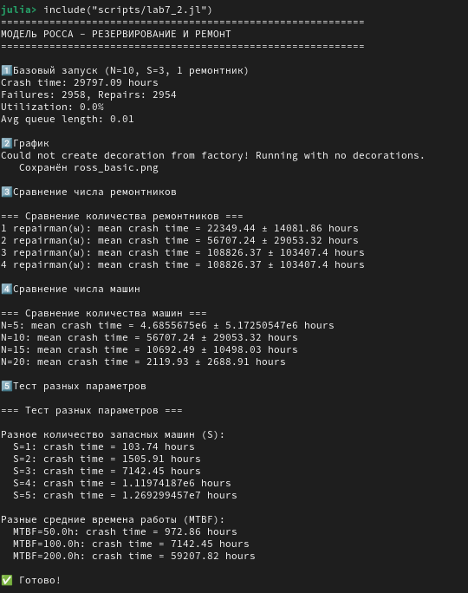
Рисунок 2: Результат работы моего кода
График работы(рис. 3).
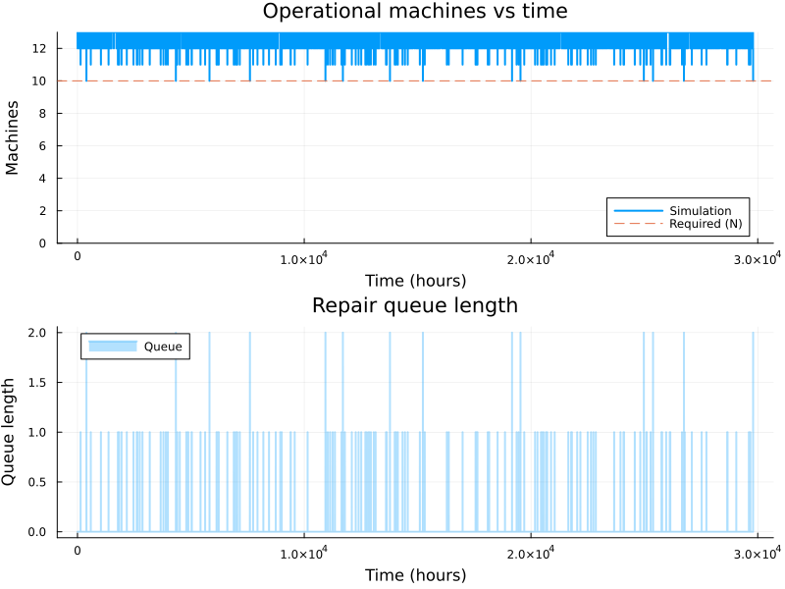
Рисунок 3: График

5. Выводы
Мы познакоились с моделью Росса

Список литературы

